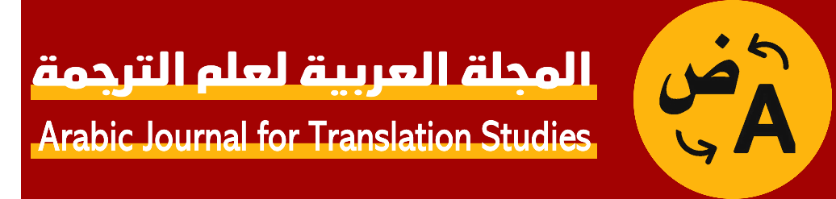

رومنة المراجع العربية ǀ Romanization of Arabic Bibliography
رومنة المراجع العربية (بخط sakkal majalla حجم 16)
يتوجب على الباحث أن يقوم بــ"رَوْمَنَة" مراجعه العربية، وذلك بكتابتها أولاً بالحروف اللاتينية، وثانياً بترجمة عناوينها وتفاصيلها إلى اللغة الإنجليزية؛ وفيما يلي مثال توضيحي لكيفية "رَوْمَنَة" المراجع العربية:
قائمة البيبليوغرافيا
المراجع العربية
- الهروي، الهادي. (2013). الأسرة، المرأة والقيم تساؤلات سوسيولوجية في قضايا المرأة، الدار البيضاء، المغرب: أفريقيا الشرق.
- بنعدادة، أسماء. (2020). الحركية النسائية الغربية والعربية. في أسماء بنعدادة (إشراف)، رشيد بن بيه (مراجعة)، دراسات جندرية النساء ومقاومة العنف واللامساواة (ص.33-50). فاس: جامعة سيدي محمد بن عبد الله، كلية الآداب والعلوم الإنسانية ظهر مهراز-فاس.
- بوزيد، هاجر. (2022). الأشخاص المسنون بالمغرب ومسارات الرعاية الاجتماعية؛ دراسة سوسيولوجية لأنماط تدبير الشيخوخة في المجال الحضري الرباط أنموذجا، أطروحة الدكتوراه في علم الاجتماع، كلية الآداب والعلوم الإنسانية، جامعة محمد الخامس بالرباط.
- سوكاح، زهير. (2020). مراجعة كتاب الذاكرة الجمعية لـ مرريس هالبفاكس. مجلة تبين، 9(33) ص. 175- 180.

Romanization of Arabic Bibliography
- Al-Harawi, Al-Hadi. (2013). Al-Oussra, Al-Maraa wa Lkiyam; Tassaoulat Sociologiya fi Kadaya L-Maraa [Family, Women and Values: Sociological Questions in Women's Issues], Casablanca, Morocco: East Africa.
- Benadada, Asma. (2020). Al-Haraka Nissa-iya L-Gharbiya wa L-Arabiya [Western and Arab women's movement]. In Asma Benadada & Rachid Benbih (Eds.), Women's Gender Studies and Resistance to Violence and Inequality (pp. 33-50). Fez: Sidi Mohamed Ben Abdellah University, Faculty of Arts and Human Sciences, Dahr Mehraz.
- Bouzid, Hajar. (2022). Al-Achkhas L-Moussinoun bil Maghrib wa Massarat A-Ri-aya L-Jtima-iya: Dirassa Sociologiya li Anmat Tadbir A-Chaykhoukha fi L-Majal Al-Hadari ; A-Ribat Ounmoudajan [Elderly People in Morocco and the Paths of Social Care: A Sociological Study of Aging Management Patterns in the Urban Area; Rabat as a Model], PhD thesis in Sociology, Faculty of Letters and Human Sciences, Mohammed V University in Rabat.
- Soukah, Zouhir. (2020). Mouraja-at Kitab A-Dakira L-Jam-iya li Maurice Halbwachs [Review of the Book "On Collective Memory" written by Maurice Halbwachs]. Tabayyun Journal, 9(33), p. 175- 180.

